 Кабінет спіральної комп’ютерної томографії
Дата Час год. хв. № ЕЕД МЗВ ПІБ пацієнта:
Область дослідження: головний мозок

Цистерни усіх груп, підпавутинні простори розширені. Шлуночкова система розширена.
Утворення середньої лінії зміщені

Гіперденсивність артерій

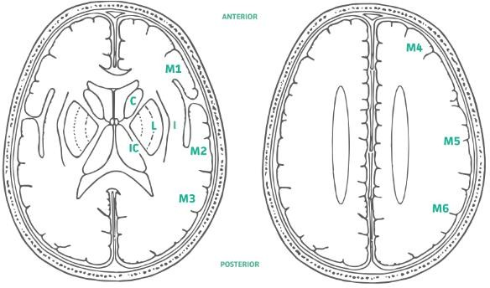
Оцінка за шкалою ASPECTS

Права гемісфера |  |  | Ліва гемісфера
КОРКОВІ ЗОНИ СМА – рівень базальних гангліїв
М1 |  |  | М1
М2 |  |  | М2
М3 |  |  | М3
КОРКОВІ ЗОНИ СМА – рівень corona radiata
М4 |  |  | _{М4} КТ-ознаки
М5 |  |  | М5
М6 |  |  | М6
Голівка хвостатого ядра |  |  | Голівка хвостатого ядра
Острівець |  |  | Острівець  Лікар-рентгенолог
Внутрішня капсула |  |  | Внутрішня капсула
Лентіформні ядра |  |  | Лентіформні ядра
 |  |  | Підпис
Кількість балів |  |  | Кількість балів

